ОТЧЕТ О ДЕЯТЕЛЬНОСТИ АВТОНОМНОЙ НЕКОММЕРЧЕСКОЙ ОРГАНИЗАЦИИ "АГЕНТСТВО РАЗВИТИЯ НОРИЛЬСКА"
Норильск, 2018

АНО «Агентство развития Норильска» (далее – Агентство или АРН) учреждено Администрацией города Норильска, ПАО "ГМК "Норильский никель" и Благотворительным фондом Владимира Потанина с целью создания условий для устойчивого социально-экономического развития города Норильска в долгосрочной перспективе, развития социальной среды, роста человеческого капитала.
В числе ключевых задач Агентства – запуск проектов экономической диверсификации
и преобразования городского пространства, формирование благоприятного инвестиционного климата в городе, поддержка среднего и малого предпринимательства, содействие занятости
и самозанятости населения, продвижение локальных продуктов и услуг на внешние рынки, развитие туристического потенциала, вовлечение жителей в городские преобразования.
Основные направления деятельности Агентства в 2018 году:
- бизнес;
- девелопмент;
- туризм;
- социокультурные проекты.

Уставная деятельность Агентства осуществлялась на средства пожертвований ПАО "ГМК "Норильский никель", Заполярного филиала ПАО «ГМК «Норильский никель», Благотворительного фонда «Достоинство». В 2018 году освоено 161 млн. 174 тыс. руб.

I. Программа "Бизнес"

Целью бизнес-направления является создание благоприятных условий для развития субъектов малого и среднего предпринимательства. Программа направлена на административную, информационную поддержку и консультационное сопровождение бизнес-субъектов.

Среди ключевых проектов программы, реализованных в 2018 году:
- включение Норильска в базу данных геомаркетинговой информационно-аналитической системы для субъектов малого и среднего предпринимательства ("Бизнес-навигатор МСП");
- создание в Норильске Центра готового бизнеса и франчайзинга;
- содействие в развитие социального предпринимательства.

Программа "Бизнес-навигатор МСП"
По согласованию с Министерством экономической политики и инвестиционного развития Красноярского края и Администрацией города Норильска Агентству был поручен сбор информации, необходимой для включения Норильска в базу данных "Бизнес-навигатор МСП". Эта информационно-аналитическая система позволяет получать сведения обо всех видах федеральной, региональной и муниципальной поддержки МСП, а также о специализированных кредитных продуктах для реализации рыночного потенциала. С помощью ресурса норильские предприниматели смогут узнавать о наиболее востребованных видах бизнеса, определять объем инвестиций, рассчитывать примерный бизнес-план, подбирать недвижимость для бизнеса и др.
Агентство организовало проведение маркетингового исследования о потреблении 200 товаров и 100 услуг норильчанами, аккумулировало базы данных рынков "2ГИС", недвижимости
и готового бизнеса. Все полученные данные были переданы в Федеральную корпорацию
по развитию малого и среднего предпринимательства для обработки и загрузки полученной информации в единую систему "Бизнес-Навигатор МСП". Система запущена в Норильске
в тестовом режиме и в апреле заработает на постоянной основе.

Создание Центра готового бизнеса и франчайзинга

В ноябре 2018 года на базе АРН открылся Центр готового бизнеса и франчайзинга (ЦГБФ). Он создан в целях предоставления местным предпринимателям возможности выбора из широкого перечня готового бизнеса и франшиз подходящей им модели. ЦГБФ будет способствовать увеличению числа действующих бизнесменов в Норильске, увеличению поступлений в бюджет территории; внедрения высоких стандартов предпринимательской деятельности за счет франчайзинга и автоматизации бизнес-планирования; созданию комфортной среды для проживания и туризма; обеспечения норильчан услугами, товарами и сервисами, доступными жителям крупных городов.

Центр готового бизнеса и франчайзинга Норильска – это пилотный проект в масштабах страны. Он ориентирован сразу на две группы предпринимателей: тех, кто планирует работать
по франшизе, и тех, кто рассчитывает приобрести готовый бизнес.
С помощью ЦГБФ, работающего по принципу «одного окна», предприниматель может обратиться онлайн или лично для получения консультаций по подбору готового бизнеса или франшизы, помещений для бизнеса или кредитных и страховых продуктов, оказанию помощи в их оформлении.
В период с декабря 2018 года по март 2019 года в рамках работы ЦГБФ оказано 32 консультации.

Развитие социального предпринимательства
В рамках благотворительной программы «Мир новых возможностей» компания "Норникель" уделяет особое внимание развитию социального предпринимательства.
Агентство развития Норильска оказывает консультационную, информационную поддержку и экспертное сопровождение социальным предпринимателям – участникам программы «Мир новых возможностей», а также тем предпринимателям, кто заинтересован в создании и развитии социального бизнеса. В АРН разъясняют специфику социального предпринимательства, помогают узнать о различных видах поддержки и взаимодействовать с профильными подразделениями Администрации Норильска. За отчётный период поддержку АРН получили 17 предпринимателей, заинтересованных в развитии социального бизнеса.

II. Программа "Девелопмент"

Целью направления "Девелопмент" в 2018 году являлось содействие развитию городской среды, продвижение новых подходов к благоустройству города.
Ключевые проекты, реализованные в рамках направления за отчетный период:
- создание концепции и технического задания на разработку эскизного проекта Арктического музея современного искусства;
- содействие в разработке стратегии развития Норильского государственного индустриального института и повышении квалификации преподавательского состава;
- создание арт-объекта "Север", демонстрирующего современные подходы
к благоустройству городской среды;
- проведение международного закрытого конкурса на выбор подрядной организации
по разработке концепции пространственного развития города Норильска (мастер-плана).

Создание концепции и технического задания на разработку эскизного проекта Арктического музея современного искусства
Арктический музей современного искусства (АММА) разместится в здании бывшего Дома торговли по адресу: ул. Комсомольская, 37.
Для принятия оптимального решения по созданию концепции и технического задания
на разработку эскизного проекта АММА потребовалось проанализировать и обсудить в группе профессионалов - местных и приглашённых экспертов в области архитектуры, современного искусства, социологии и музейного дела - успешные практики существующих музеев современного искусства, их архитектурные особенности. В июне 2018 года состоялась первая выездная сессия экспертной группы по программированию нового социокультурного объекта. В Норильск были приглашены архитектор Илья Мукосей, куратор девелоперского раздела выставки "АрхМосква", партнер архитектурной студии "ПланАР", Дмитрий Барьюдин, архитектор архитектурного бюро KONTORA, и Сергей Ковалевский, заместитель директора по проектно-исследовательской работе Красноярского Музейного Центра. От Норильска в экспертную группу вошли архитектор Михаил Волгин, директор "Музея Норильска" Наталья Федянина, специалист музея Лилия Луганская, директор АРН Светлана Рубашкина. По результатам стратегической сессии была разработана концепция нового музея, в которой определены основные направления его деятельности и планы по размещению музейных коллекций. Также сформировано техническое задание для будущего архитектурного проекта.
Представление и утверждение разработанной концепции состоялось в Администрации Норильска в октябре 2018 года.

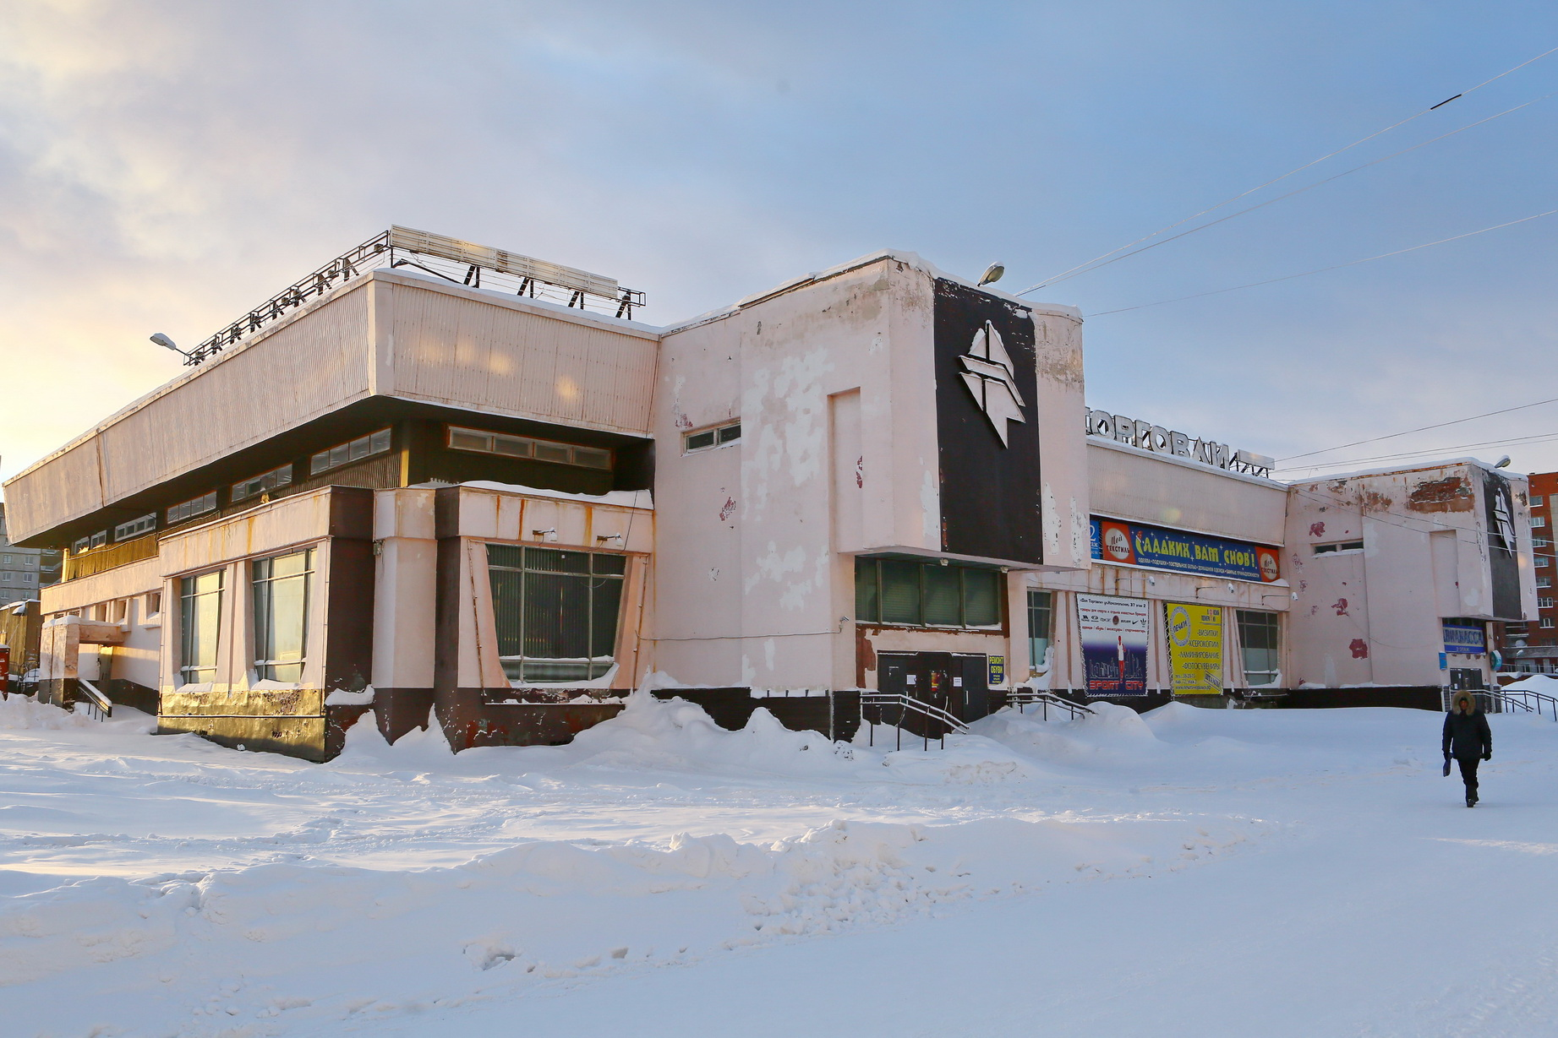
Здание будущего Арктического музея современного искусства

Содействие в разработке стратегии развития Норильского государственного индустриального института и повышении квалификации преподавательского состава

Агентство развития Норильска оказывает поддержку Норильскому государственному индустриальному институту (НГИИ), в том числе привлекая средства на проекты развития вуза
и участвуя в работе Ученого совета.
Первый совместный проект – разработка стратегии развития НГИИ. Это комплекс мероприятий по формулированию долгосрочных целей развития и стратегии вуза, начиная
с создания образа результата и заканчивая дорожной картой трансформации института, готовой
к реализации.
В 2018 году создана рабочая группа, в которую кроме сотрудников института вошли представители городской Администрации, компании "Норникель", АРН, Высшей школы экономики, федеральные эксперты. Весной 2018 года при поддержке Агентства Институтом бюджетных решений проведено экспертное исследование, цель которого – составить описание целевой модели вуза, а также определить основные сложности, которые необходимо преодолеть НГИИ для воплощения этой модели в жизнь. На основе обсуждения результатов исследования спланированы шаги по разработке стратегии развития НГИИ в 2019 году. В числе приоритетных задач – формирование конкретных проектов, которые станут основой дорожной карты.
Второй проект – содействие в повышении квалификации сотрудников ФГБОУ ВО "НГИИ" - стартовал в ноябре 2018 года. На эти цели АРН привлечены финансовые средства благотворительного фонда «Достоинство» в размере 5 млн руб. Повышение квалификации запланировано в сторонних учебных центрах и на базе Корпоративного университета «Норильский никель». В 2018 году 10 сотрудников института прошли обучение. В 2019 году обучение пройдут 50 сотрудников. Срок завершения программы – 30 июня 2019 года.

Создание арт-объекта "Север"
В июле 2018 года Норильск пополнился современным арт-объектом. Концепция
и техническое задание на создание эскизного проекта арт-объекта разработаны на основе анализа работ российских и зарубежных стрит-арт художников и консультаций со специалистами Московской государственной художественно-промышленной академии им. С.Г. Строганова. Для создания арт-объекта в Норильске выбран эскизный проект итальянского художника Паоло Годжо Коласанти, автора различных уличных работ в Риме. Картина стрит-артиста на стыке тем национальной культуры Крайнего Севера и спорта украсила одну из стен одноэтажного здания возле баскетбольной площадки на стадионе "Заполярник".
Проект по созданию арт-объекта "Север" продемонстрировал один из современных подходов к благоустройству городской среды, создал возможность для обмена опытом итальянского
и норильских художников стрит-арта.
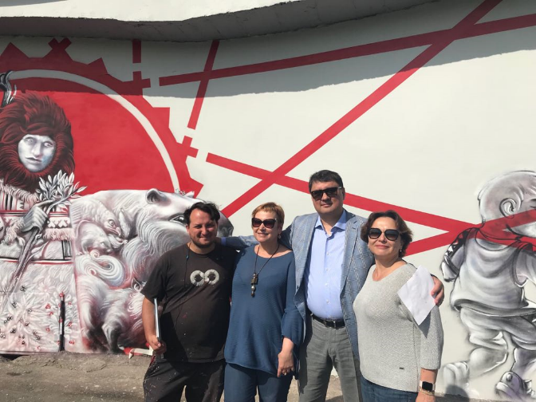
С итальянским художником во время работы по созданию арт-объекта

Проведение международного закрытого конкурса на выбор подрядной организации по разработке концепции пространственного развития (мастер-плана) города Норильска
По итогам проведённого Агентством международного закрытого конкурса на выбор подрядчика для разработки мастер-плана определился победитель - ООО "Институт территориального планирования "Урбаника". Договор с компанией заключён 19 октября 2018 года.
В течение октября-ноября прошлого года проведен сбор данных и выполнена комплексная оценка результатов, в том числе проанализирована социально-экономическая ситуация в городе
с учетом мнения граждан. Кроме того, осуществлён анализ динамики основных социально-экономических показателей развития города (экономическая активность, инвестиции, занятость населения, демография, миграция, инфраструктура, жилищное строительство, малый и средний бизнес, бюджетная обеспеченность), выполнено сопоставление Норильска со схожими
по комплексу показателей социально-экономического развития северными моногородами. Проведены организационные встречи с представителями Администрации, компании "Норникель", активными горожанами и иными заинтересованными сторонами. Цель проделанной работы - определение основных проблем и сильных сторон Норильска. Ее итогом стала подготовленная презентация, содержащая предварительные выводы комплексной оценки и возможные направления пространственного развития Норильска. Следующим этапом, который завершился в конце года, стало собрание обосновывающих материалов гипотезы пространственного развития. Итогом проекта станет публичная презентация мастер плана в 2019 году, включающего детальные эскизы внешнего облика для двух ключевых (модельных) территорий города.
Концепция пространственного развития позволит сформировать комплексный подход
к решению задач в области градостроительства и городского планирования. Основная задача в рамках создания мастер-плана – всестороннее изучение территории для подготовки идей и инструментов их воплощения, направленных на повышение привлекательности Норильска. При разработке мастер-плана учитываются климатические характеристики территории: длительная зима, большие ветровые нагрузки и особенность эксплуатации вечномерзлых грунтов.

III. Программа "Туризм"

Программа нацелена на увеличение объёма рынка туристических и смежных услуг в городе Норильске и на территории Таймырского Долгано-Ненецкого муниципального района (ТДНМР). Задачи программы: увеличение туристического потока за счёт привлечения местного населения
и приезжающих туристов, в том числе иностранных; увеличение количества и разнообразия туристических услуг и объектов инфраструктуры; организация и координация работы по созданию туристского кластера на территории Норильска и ТДНМР; повышение осведомлённости местного населения и потенциальных туристов о туристических возможностях Норильска и ТДНМР; организация взаимодействия межмуниципальных профильных ведомств в области туристической деятельности; оказание содействия Администрациям Норильска и ТНДМР в создании нормативно-правовой базы для развития туризма на территории.
Ключевые проекты программы "Туризм" за отчётный период:
- организация бизнес-миссии "Строительные технологии и туризм в Арктике";
- организация работы по формированию инвестиционного проекта по созданию туристско-рекреационного кластера «Арктический» на территории Норильска
и ТДНМР;
- организация исследовательской поездки по туристическим объектам Таймыра;
- организация выставки таймырских мастеров декоративно-прикладного искусства "Таймыр. Гений места".
Организация бизнес-миссии "Строительные технологии и туризм в Арктике"
В марте 2018 года делегация из Норильска и ТДНМР приняла участие в бизнес-миссии
в Скандинавию в целях знакомства со строительными технологиями и практикой организации туристических сервисов в Арктике.
В рамках программы бизнес-миссии участники познакомились с опытом организации туристического кластера Саариселькя (Лапландия) и практикой туристических сервисов на курорте Kakslauttanen, возможностью организации строительства и применения урбанистических технологий Финляндии, программой Евросоюза "Деревянная Европа", практикой организации современного международного конгресс-центра: Stockholm Waterfront Congress Centre, провели встречу с руководством архитектурной компании Niels Torp AS, которая занимается проектированием и развитием города Осло (в частности, планированием и проектированием района Акер Брюгге и Тювхолмен).
В ходе поездки получены знания о новых технологических решениях и современном опыте строительства жилой и социальной инфраструктуры, об организации летнего и зимнего туризма
в северных странах.

Организация работы по разработке инвестиционного проекта по созданию туристско-рекреационного кластера «Арктический» на территории города Норильска и ТДНМР
На площадке АРН создана рабочая группа по разработке указанного проекта, в которую вошли представители Администраций Норильска и ТДНМР, специалисты АРН, руководители организаций МСП и НКО, развивающих туристские услуги на территории. Организовано экспертное сопровождение с привлечением профессионалов в области туризма, в том числе специалистов российского туроператора Russia Discovery, формирующего туристические группы для путешествий на Таймыр.
По инициативе рабочей группы АРН в Администрациях Норильска и ТДНМР впервые разработаны муниципальные программы по развитию туризма. Ведется работа по формированию заявки на участие в Федеральной целевой программе "Развитие внутреннего и въездного туризма
в РФ (2019-2025 гг.)", в рамках которой на реализацию инвестиционных проектов по созданию ТРК" Арктический" планируется привлечь не менее 1 млрд федеральных средств.

Исследовательская поездка по туристическим объектам Таймыра
В августе 2018 года Агентством организована исследовательская поездка с участием представителей Администраций ТДНМР и города Норильска, специалистов АРН и журналистов
на Дудинские водопады, расположенные примерно в 100 км от Дудинки. Были изучены возможности организации туристического маршрута, подготовлен материал для создания презентационного ролика. Администрация Таймыра планирует провести работу по организации туристического маршрута на Дудинские водопады.
По итогам исследовательских поездок формируется портфель перспективных туристических маршрутов для представления туристических возможностей территории на российских
и международных туристических событиях (выставках, конференциях, форумах).

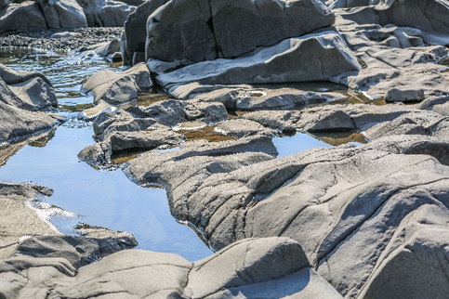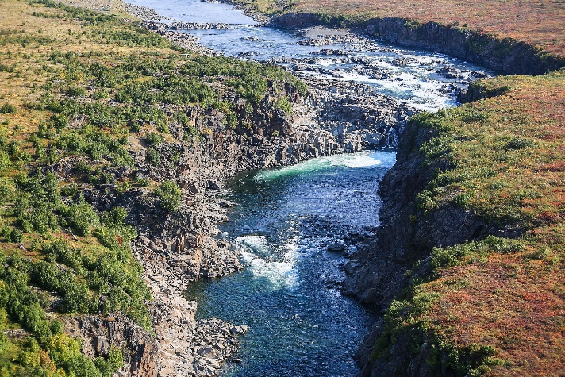
Дудинские водопады – один из туристических маршрутов

Организация выставки произведений таймырских мастеров декоративно-прикладного искусства "Таймыр. Гений места"
Выставка прошла в Таймырском краеведческом музее в ноябре 2018 года. В отборе экспонатов и оформлении экспозиции приняли участие профессор Кирилл Гаврилин, искусствовед, советник ректора Московской государственной художественно-промышленной академии им. С. Г. Строганова, Елена Титова, директор Всероссийского музея декоративно-прикладного
и народного искусства.
Торжественное открытие выставки дало старт этнофестивалю "Большой Аргиш", направленному на сохранение и популяризацию культуры коренных народов Таймыра. В открытии приняли участие мастера декоративно-прикладного искусства из таймырских посёлков. На основе выставки создана ее новая дополненная версия для демонстрации в Москве во Всероссийском музее декоративно-прикладного и народного искусства.

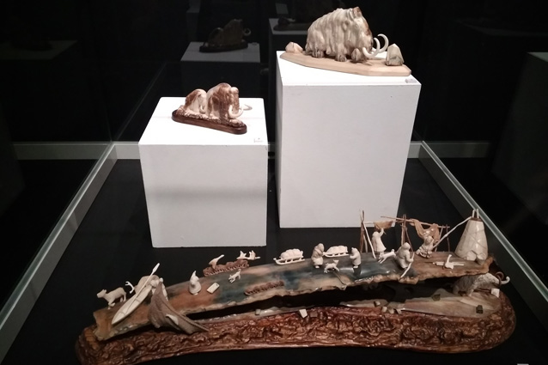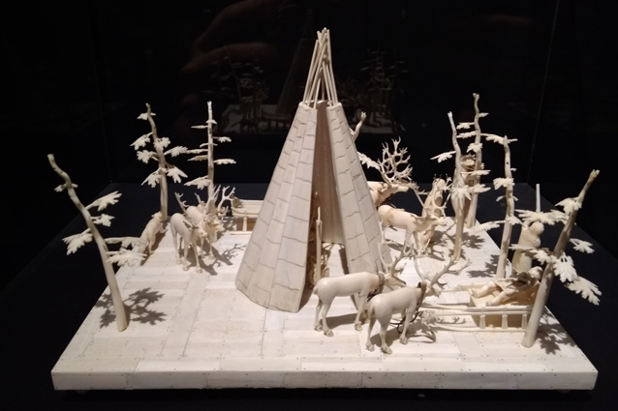
Экспонаты выставки "Таймыр. Гений места"

IV. Программа "Социокультурные проекты"

Программа призвана поддерживать общественно значимые инициативы в сфере образования, культуры, искусства и просвещения; разрабатывать и организовывать уникальные культурные события для местных жителей и туристов. Еще одна важная миссия направления – вовлечение норильчан в разработку и реализацию социокультурных и образовательных проектов, способствующих развитию города и сохранению традиций. По итогам 2018 года в мероприятиях АРН приняли участие почти 47 тысяч человек.
Ключевые проекты и мероприятия программы "Социокультурные проекты" за отчетный период:
- "Городской конструктор" (партнёр - Фонд Кудрина по развитию гражданских инициатив);
- гастрономический фестиваля "Север" (партнёры - Администрация г. Норильска, ПАО "ГМК "Норильский никель");
- "Арктический субботник" (партнёры - Администрация ТДНМР, ЗФ ПАО "ГМК "Норильский никель");
- Слёт волонтеров "Содружество" (партнёры - Администрация ТДНМР, ЗФ ПАО "ГМК "Норильский никель");
- подготовка Форума Ассоциации мэров зимних городов мира (партнёр - Администрация г. Норильска);
- Этнофестиваль "Большой Аргиш" (партнёры - Администрации г. Норильска
и ТДНМР, ЗФ ПАО "ГМК "Норильский никель", местные организации);
- экспериментальный спектакль "Гиперборея – плато Путорана", нацеленный
на продвижение образа территории (партнёры - Благотворительный фонд "Достоинство", Норильский Заполярный театр драмы им. Вл. Маяковского).
"Городской конструктор"
Совместный проект Агентства развития Норильска и Фонда Кудрина по развитию гражданских инициатив состоит из цикла лекций и мастерских по актуальным темам городского развития с участием профессионалов местного сообщества и привлеченных экспертов.
В течение 2018 года на площадке АРН состоялось 3 лекции. Общий охват участников – более 100 человек.
Первую лекцию - "Туризм и северный город: как возможная стратегия устойчивого развития" - горожанам представил Сергей Шпилько, президент Российского союза туриндустрии. Мероприятие посетили около 50 представителей местного сообщества, в том числе работающих
в сфере туризма.
Вторая лекция была посвящена современным подходам к городскому планированию.
О проблемах развития городов рассказал генеральный директор фонда "Институт экономики города" Александр Пузанов.
Марина Смирнова, партнер, руководитель департамента гостиничного бизнеса и туризма компании «Кушман энд Вэйкфилд», член Королевского союза сертифицированных экспертов (MRICS, Великобритания), провела мастерскую "Туристический кластер: вопросы и проблемы стратегического планирования".
Мероприятия в рамках "Городского конструктора" традиционно пользуются популярностью среди норильчан, поскольку предлагают к обсуждению темы, основанные на запросе профессиональных сообществ, а также создают условия для качественного изменения городской среды путем объединения усилий муниципалитета, бизнеса и городских активистов.

Гастрономический фестиваль "Север»
Гастрофестиваль "Север" впервые организован в Норильске в год празднования 65-летия города в партнерстве с Администрацией города и компанией "Норникель". Задачи фестиваля - развитие гастрономической культуры в Норильске, популяризация северной кухни, привлечение внимания к высокому качеству локальных продуктов, продвижение местных производителей
и рестораторов, поддержка субъектов МСП, обмен опытом рестораторов и поваров, повышение уровня профессионального мастерства норильских рестораторов.
Апрельский этап фестиваля был ориентирован на профессиональное сообщество. Шефы популярных столичных ресторанов провели обучение для местных представителей гастрономического рынка и приготовили авторские блюда в трёх норильских ресторанах и столовой Медного завода, продемонстрировали новый взгляд на северную кухню, оставили местным поварам технологические карты блюд.
В июле, накануне юбилея Норильска, фестиваль продолжился в формате семейного городского праздника уличной еды и культуры. На территории стадиона "Заполярник" работали павильоны 20 местных кафе и ресторанов, зона спортивных игр, детская, музыкальная и арт-площадки. Пять приглашённых столичных шефов провели за два дня семь кулинарных лекций
и десять мастер-классов. С лекциями об уличном искусстве выступил Кирилл Гаврилин, советник ректора Московской государственной художественно-промышленной академии им. С. Г. Строганова. Итальянский художник Паоло Годжо Коласанти провёл мастер-класс по граффити
и создал на территории стадиона арт-объект. Семь творческих мастер-классов провели норильские мастера декоративно-прикладного искусства. Местные танцевальные коллективы организовали девять мастер-классов по зумбе, паркуру, латиноамериканским и уличным танцам. "Живой звук" обеспечили три норильских музыкальных коллектива и известная российская певица Варвара Визбор.
Семейный праздник посетили 23 тыс. гостей. Норильчане поддержали идею сделать гастрофестиваль "Север" традиционным. Местные рестораторы высокого оценили возможности фестиваля для продвижения своего бизнеса, укрепления профессионального взаимодействия
и обмена опытом со столичными коллегами.
Следующий гастрофестиваль "Север" состоится в июне 2019 года. Ежегодное событие будет способствовать развитию событийного туризма в Норильске.
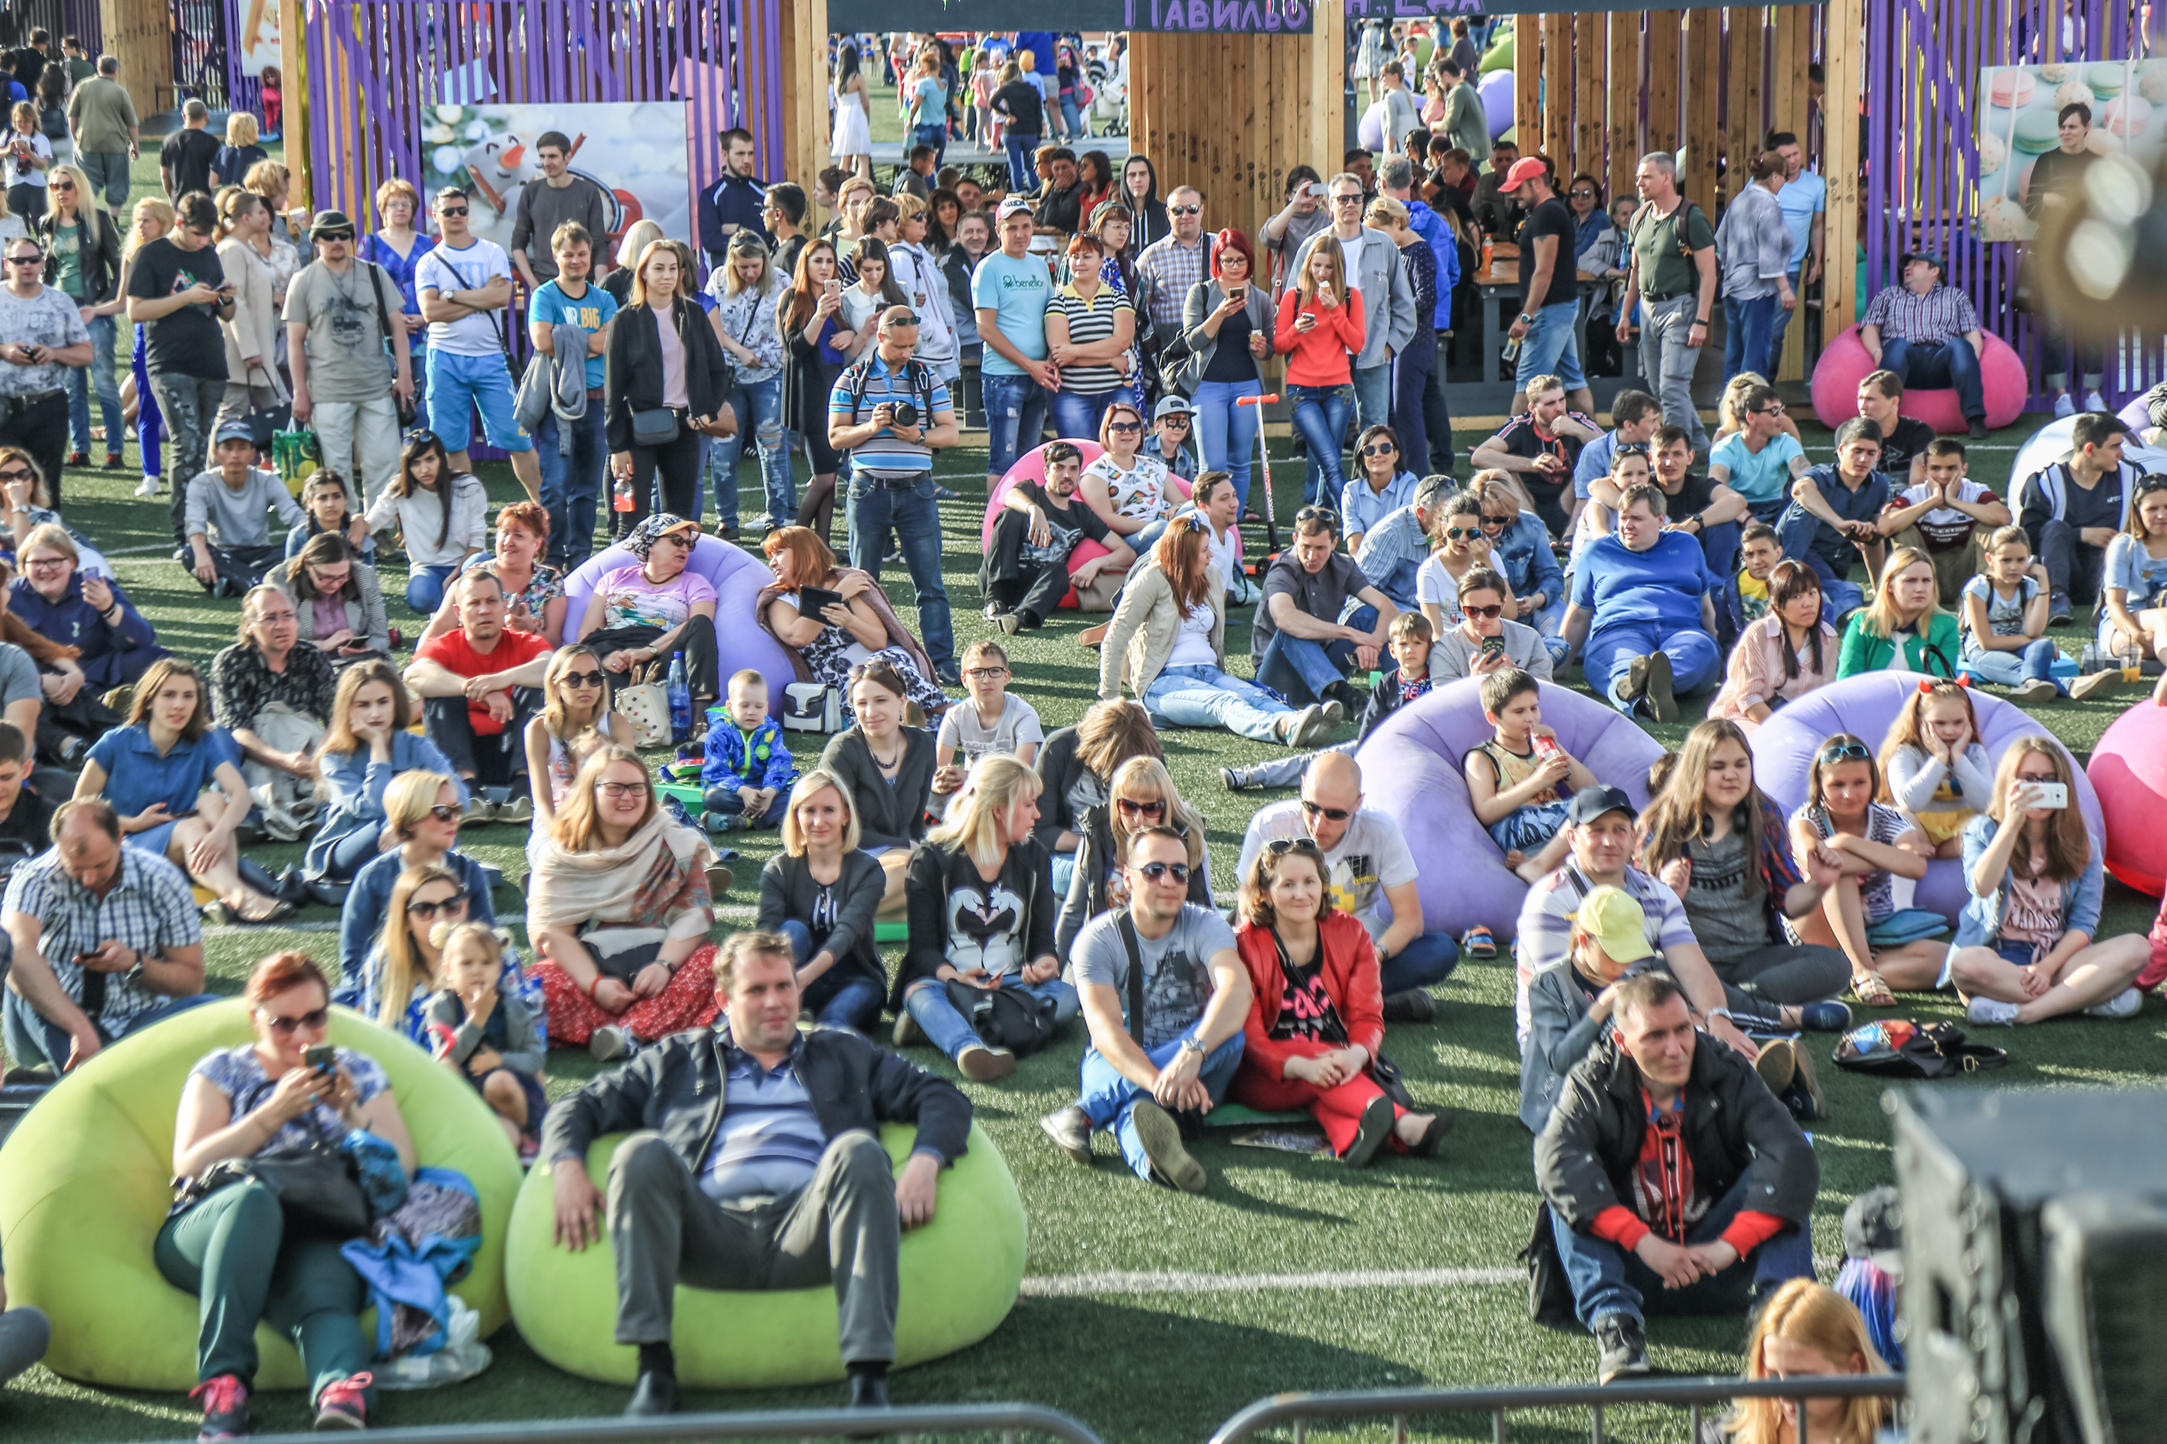
Гости гастрономического фестиваля "Север"

Участие в реализации партнёрского проекта "Арктический субботник"
Добровольческий экологический проект, организованный Администрацией ТДНМР, компанией "Норникель" и АРН, реализован на территории городского поселения Диксон. В первую смену очисткой арктического поселка от накопившегося бытового и технического мусора занимались студенты из Красноярска, во вторую – волонтёры Норильска, Дудинки и Красноярска. Штаб набора норильских волонтёров располагался на базе АРН. Агентство развития Норильска организовало участие в "Арктическом субботнике" экспертов в сфере социального проектирования Елены Чернышковой и Юлии Селюковой, а также поддержало волонтёрскую инициативу
по созданию арт-объекта в поселке Диксон.
Всего в проекте "Арктический субботник" участвовали 57 волонтёров. Они собрали более 80 кубометров бревен, 236 кубометров строительного мусора, нарезали 820 погонных метров труб
и разобрали 520 погонных метров деревянного короба водопровода и три деревянных двухэтажных дома, признанных аварийными.

Участие в проведении волонтёрского слета "Содружество"
Ещё один проект, направленный на вовлечение, - слёт волонтёров "Содружество". Он прошёл в окрестностях Дудинки в августе 2018 года. В нем приняли участие 70 волонтёров из числа сотрудников "Норникеля", представителей некоммерческих и муниципальных организаций Норильска и Таймыра. АРН выступило организатором одной из образовательных площадок: представители Агентства рассказали волонтёрам о способах развития креативного мышления
и особенностях фотосопровождения социальных проектов.

Подготовка Форума Ассоциации мэров зимних городов мира
Летом 2018 года по инициативе АРН, поддержанной городской Администрацией, Норильск стал членом Ассоциации зимних городов мира. Участие в работе Ассоциации - это возможность
для ознакомления с лучшими практиками зимних городов мира и развития международных связей с целью решения приоритетных городских задач, а также улучшения инвестиционного климата
на территории. О вступлении Норильска в Ассоциацию было официально объявлено в сентябре 2018 года на Конференции Ассоциации в городе Шэньян (Китайская Народная Республика), в которой приняла участие делегация Норильска.
В 2019 году в Норильске планируется провести встречу представителей Ассоциации мэров зимних городов мира. Концепцию крупного международного события и сопутствующих городских мероприятий разрабатывает АРН. Планируемые темы встречи: цифровой город и качество жизни
в зимнем городе; развитие туризма в северных регионах; инвестиционная привлекательность зимних городов; кадры для зимних городов; городские пространства и благоустройство зимних городов; транспорт и логистика жизнеобеспечения в северных регионах.

Экспериментальный спектакль "Гиперборея – плато Путорана"
Уникальный спектакль с использованием VR-технологий посвящён плато Путорана – географическому центру России, объекту всемирного наследия ЮНЕСКО. В основу драматургического материала вошли исследования ученых, мифы и легенды территории. Спектакль демонстрирует глубину и разнообразие локальной истории и культуры, рассмотренных в контексте прошлого-настоящего-будущего, знакомит с уникальной природой плато Путорана. Камерная постановка с минимальным набором декораций обеспечивает возможность показа спектакля
на любой сцене в любой точке страны. Благодаря VR-съёмкам зритель фактически становится непосредственным участником действия, получая возможность побывать в красивейшей
и труднодоступной местности.
Экспериментальный спектакль, поставленный при поддержке АРН и компании "Норникель", является одним из инструментов для продвижения образа территории и ее природных достопримечательностей.
Премьера состоялась в ноябре 2018 года в рамках этнофестиваля "Большой Аргиш".

Этнофестиваль "Большой Аргиш"
Фестиваль прошёл сразу в двух городах – Норильске и Дудинке – в ноябре 2018 года
в партнерстве с администрациями Норильска и ТДНМР, при поддержке "Норникеля". Основная тема фестиваля – "гений места": связь человека с местом его обитания (связь интеллектуальных, духовных, эмоциональных явлений с материальной средой).
Фестиваль направлен на поддержку культуры коренных малочисленных народов Таймырского полуострова, создание нового туристического бренда территории, содействие развитию событийного туризма в Норильске.
В 2018 году в программу фестиваля вошли: премьерный показ экспериментального спектакля "Гиперборея – плато Путорана" с использованием VR-технологий; открытие в Таймырском краеведческом музее выставки "Таймыр. Гений места"; встреча с документалистом Максимом Арбугаевым, автором фильма о Крайнем Севере "Генезис 2.0", фестивали "Литературный Аргиш" для школьников и "Кулинарный Аргиш" для более глубокого знакомства с северной кухней; большой уличный праздник с участием общин коренных народов Севера и др.
Свыше 35 мероприятий на семи площадках фестиваля посетили более 8 тысяч человек.

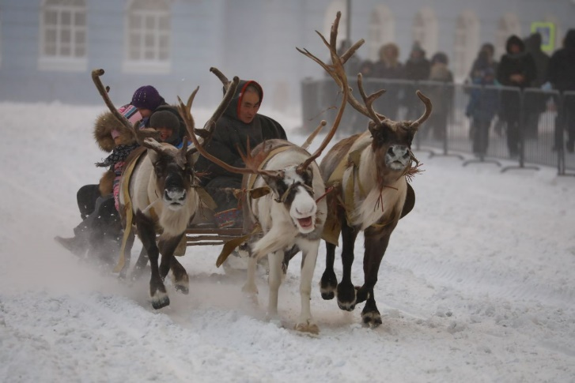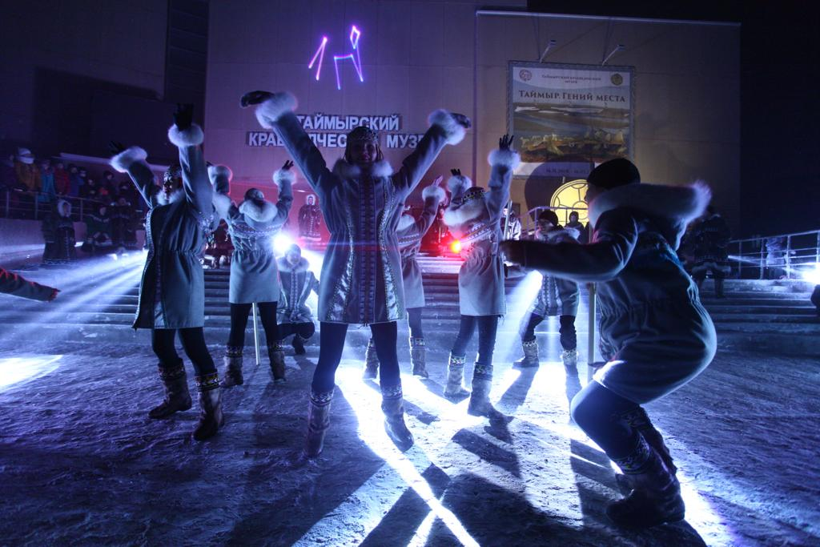
Локации "Большого Аргиша"

V. Коммуникации с местным сообществом

В целях информирования горожан о деятельности Агентства в 2018 году запущен сайт АРН (arnorilsk.ru), который регулярно наполняется информационными, фото- и видеоматериалами. Также созданы и регулярно обновляются страницы Агентства в социальных сетях ("Одноклассники", "Вконтакте", Facebook, Instagram).
В апреле 2018 года в Агентстве открылась "Кухня городских идей" – коммуникационная площадка для разработки инициатив местного сообщества. Мозговые штурмы с участием специалистов АРН и экспертов (местных и приглашённых) помогают авторам конкретизировать свои идеи, прояснить механизмы их продвижения, определиться с ресурсами, найти партнеров. Реализация разработанных проектов – зона ответственности инициаторов. При необходимости команда АРН оказывает партнёрскую поддержку в виде экспертного сопровождения в ходе реализации проектов.
В рамках проекта "Кухня городских идей" действует Клуб "Творческая кухня АРН", гости которого делятся опытом по развитию творческого мышления и креативными подходами в решении профессиональных задач в разных сферах деятельности.
На "Кухне городских идей" обсуждались социальные проекты, инициаторами которых выступали представители городской библиотеки, норильского театра, волонтёры программы "Комбинат добра" компании "Норникель", социальные предприниматели города.
Гостями "Творческой кухни" становились театральный режиссер Гиртс Эцис (Латвия), художник и общественный деятель Марина Акишина (Ярославль), член совета Ассоциации фандрайзеров, председатель управляющего совета Фонда поддержки социальных инициатив
в сфере детства "Навстречу переменам" Татьяна Бурмистрова, эксперт в сфере социального проектирования, социальной рекламы и PR Алла Балашова (Нижний Новгород).
Мероприятия, организованные АРН, всегда становятся частью повестки СМИ. За 2018 год
в средствах массовой информации разного уровня – местных, региональных, федеральных
и зарубежных – вышло более 250 публикаций, посвящённых деятельности АРН.

VI. Организационное и профессиональное развитие

В течение 2018 года велась работа по развитию организационной структуры АРН
с привлечением ООО "Консалтинговая Компания Кислород", специалисты которого осуществляли консультационное сопровождение работы Агентства по разработке документации по ключевым проектам каждого направления, стратегического планирования, нормативно-правовой документации и оценке имеющихся аналитических материалов.
В целях профессионального развития команды АРН в сентябре 2018 года был организован корпоративный тренинг по теме "Публичные выступления", который провела Екатерина Демко, бизнес-тренер по совершенствованию коммуникативных навыков.

В 2019 году работа Агентства развития Норильска представлена в пяти направлениях:
- развитие бизнес-среды;
- развитие городской среды;
- развитие туризма;
- инвестиции;
- социокультурные и образовательные проекты.
Целью работы в 2019 году Агентство по-прежнему видит создание условий для устойчивого социально-экономического развития, развития социальной среды, роста человеческого капитала. Одна из главных задач для решения в текущем году – вовлечение большего числа норильчан
к активному участию в городских событиях – культурных, образовательных, просветительских,
а также направленных на качественное преобразование городской среды.

